GUIA DE PRENDIZAJE I NIVEL MEDIO DE ADULTOS

NOMBRE: CURSO:
CONTENIDOS: Primeras civilizaciones americanas, (Mayas, Aztecas e Incas), características geográficas, organización, cultura y su permanencia en la actualidad.
Realizar actividades con UNIDAD 4 DEL TEXTO DEL ESTUDIANTE.

I.- Ubique en el siguiente mapa donde se ubican mayas, incas y aztecas. Crear simbología
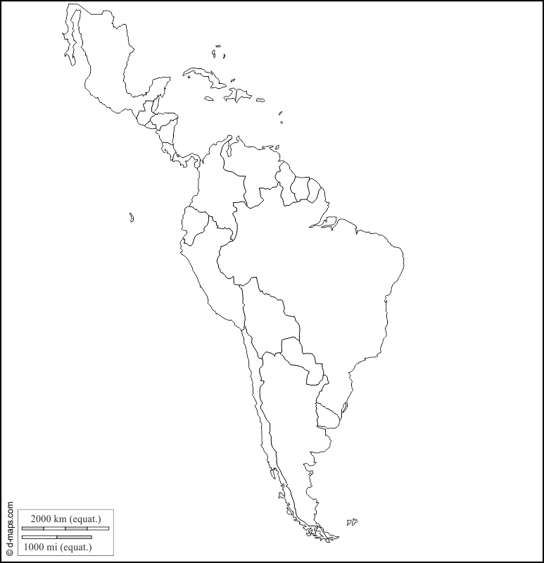

II.- Responda las siguientes preguntas
1.- Explique a que actividad económica se dedican los mayas y cuál es su importancia en el comercio.

2.- ¿Cómo se organizaban políticamente en el imperio azteca?

3.- ¿Cuál es la principal actividad económica de los aztecas? Explique

4.- ¿Cuál es el principal legado que nos dejó el imperio Inca?

5.- Explique cómo se organizaba la sociedad Inca?

III.- Complete el siguiente cuadro resumen de las civilizaciones americanas

 | UBICACION | ORG. POLITICA | ORG. SOCIAL | FORMA DE  CULTIVO | LEGADO Y  DESARROLLO
MAYAS
AZTECAS
INCAS

